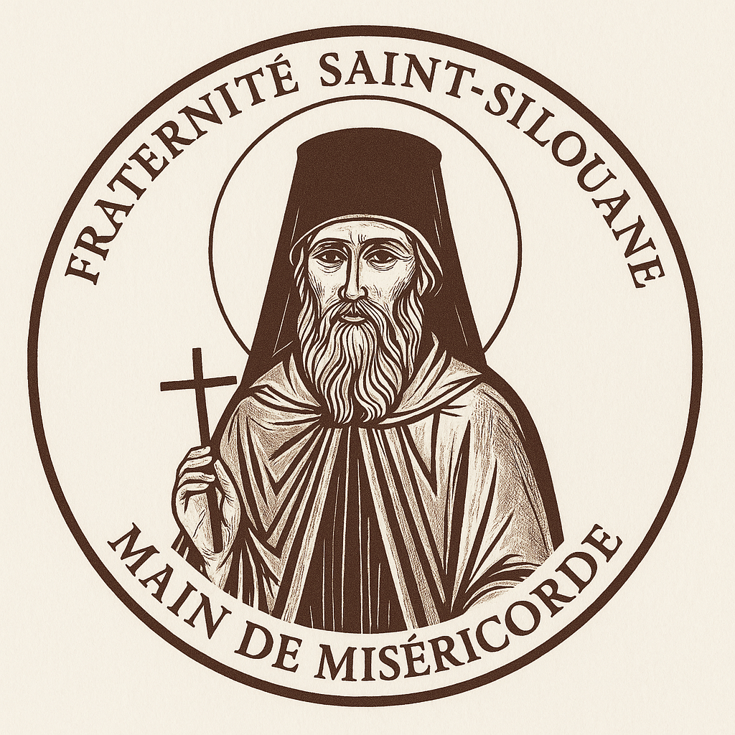

**Manifeste pour rejoindre la Fraternité Saint-Silouane – Main de Miséricorde**

À toi, frère ou sœur en quête d'un chemin authentique de miséricorde et de paix,

Nous t’invitons à rejoindre notre fraternité, non pas comme une organisation humaine mais comme une famille spirituelle humble et silencieuse, enracinée dans la tradition vivante de l’Église orthodoxe.

Ici, tu n’es pas appelé à briller aux yeux du monde, mais à rayonner discrètement la compassion du Christ auprès de ceux que la société oublie ou néglige.

Dans l’esprit de Saint Silouane l’Athonite, notre fraternité s’engage à vivre l'humilité, la prière du cœur, et le service désintéressé. Notre devise résume bien notre vocation :

**« Le bruit ne fait pas de bien, et le bien ne fait pas de bruit. »**

Nous portons en nous cette parole vivante du Seigneur : **« Je vous le dis en vérité, toutes les fois que vous avez fait ces choses à l'un de ces plus petits de mes frères, c'est à moi que vous les avez faites. » (Matthieu 25:40)**

En intégrant notre fraternité :

* Tu choisiras la prière silencieuse comme source de toute action.
* Tu serviras avec amour, sans recherche de gloire ou de reconnaissance humaine.
* Tu apprendras à écouter Dieu dans le silence, à Le voir dans les pauvres et les souffrants.
* Tu accepteras joyeusement l’anonymat et l’humilité comme une bénédiction, sachant que Dieu seul voit et reconnaît ton cœur.

Tes mains seront amenées à accomplir des actes concrets de bienfaisance, tels que :

* **Visiter les personnes âgées, malades ou isolées, les blessés en leur apportant aide, réconfort et écoute bienveillante.**
* **Préparer et distribuer des repas chauds ou des colis alimentaires aux plus démunis.**
* **Offrir une aide matérielle à ceux qui sont dans le besoin.**
* **Offrir une présence attentive et respectueuse, sans jugement ni pression, à ceux qui souffrent intérieurement.**
* **Prier avec et pour ceux que tu rencontres, dans la discrétion et le respect de leur chemin personnel.**

Si ton âme cherche un lieu où vivre simplement l’Évangile, où donner sans compter, où prier sans relâche et servir dans la joie, alors sois le bienvenu dans la Fraternité Saint-Silouane – Main de Miséricorde.

Que ton cœur trouve ici la paix, et que **tes mains deviennent instruments de miséricorde.**

Le 26 mars 2025, diacre Yoann-Silouane sous l’omophore de Monseigneur François Évêque de Bordeaux

Patriarcat Orthodoxe Des Nations